**平成23年度対モザンビーク草の根・人間安全保障無償資金協力**

**第一回G/C署名式**

**「ナンプラ州モザンビーク島市ヴィンティ・シンコ・デ・ジュニョ小学校改装計画」及び**

**「マプト州マシャヴァ地区井戸建設・整備計画」**

2011年10月27日，平成23年度対モザンビーク草の根・人間の安全保障無償資金協力の第一回G/C署名式が在モザンビーク日本大使館で執り行われ，当館浜田参事官と被供与団体となる2つのNGOの代表者が契約書に署名しました。プロジェクトの詳細については以下の通りになります。

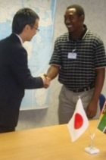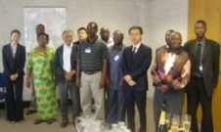

10月27日　集合写真

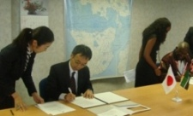

浜田参事官とモザンビーク島友の会代表（上）

各被供与団体代表者が契約書に署名

写真（左）はモザンビーク高齢者支援協会代表

「ナンプラ州モザンビーク島市ヴィンティ・シンコ・デ・ジュニョ小学校改装計画」（供与額94,803米ドル）は，被供与団体の「モザンビーク島友の会」が，ナンプラ州モザンビーク島にあるヴィンティ・シンコ・デ・ジュニョ小学校において大幅な改修工事を行い，教育環境の改善を図るプロジェクトに資金協力を行うものです。本支援により，同小学校の生徒と教師400名以上が，教育環境及び衛生環境の改善により直接裨益します。

「マプト州マシャヴァ地区井戸建設・整備計画」（供与額79,890米ドル）は，被供与団体の「モザンビーク高齢者支援協会」が，マプト州マシャヴ郡に位置する4つのコミュニティにおいて井戸12基の建設及び整備を行い，維持管理教育を実施するプロジェクトに資金協力を行うものです。本支援により，2万人以上の地域住民が安定的に飲料・生活水を確保できるようになります。

本署名式には，被供与団体関係者の他，モザンビーク政府より外務協力省関係者が参加しました。また，本式典の様子はSTV，MIRAMAR及びRTP他，新聞各社で報道されました。

イタリア・ミッションセンターの代表者と